|  |
| --- |
| **Неволинская ООШ – филиал МАОУ Черемшанская СОШ**  **Внеклассное мероприятие по профилактике вредных**  **привычек в 8 классе:**  ***«Три ступени, ведущие вниз».***  **Единый день профилактики -15.11.2016 г.**  **Мероприятие подготовила и провела:**  **Тюменцева Н.Н.** |

Цель: Показать глобальный характер проблем курения, алкоголизма и наркомании, используя научные данные и наглядный видеоматериал в борьбе с этим злом.

**Ход мероприятия:**

**Ведущая** О.Н.: Согласно определению Всемирной организации здравоохранения, «здоровье – это состояние полного физического, психологического и социального благополучия, а не просто отсутствие болезней или физических дефектов».  
**Ведущая**Т.Ф.: К факторам риска, способствующим развитию болезней, относятся различные воздействия агрессивной среды.  
Особое место среди них занимают так называемые «вредные привычки» и склонности – курение, алкоголь и наркотики. Сегодня человечество переживает кризис: в результате распространения среди подростков курения, пьянства, наркомании и токсикомании.  
**Ведущая** О.Н.: Минздрав свидетельствует, что наша нация постепенно вымирает: растёт детская смертность, число детей, имеющих психологические отклонения увеличивается. Почти каждый третий школьник в России пробовал наркотик.  
**Ведущая**Т.Ф.: По оценкам экспертов, если мы будем пить и курить так же, как пьем и курим сейчас, то, к примеру, некоторые города России вымрут к 2070 году, а если не будем противодействовать наркотикам, то и намного раньше.  
**Ведущая** О.Н.: Многие считают, что курение – это не болезнь и ничего страшного для курильщика и окружающих его людей в курении нет. Мы сейчас попробуем доказать, что курение – это вред, зло, которое несет в себе несчастье.  
**Ведущая**Т.Ф.: Вы не знаете, что такое курение?  
Это же заблуждение:  
Вы не повзрослеете,  
А отравитесь и заболеете.  
От курения не взрослеют,  
А болеют и стареют.  
Не пройдет и пары лет,  
Станешь ты, как старый дед.  
**Ведущая** О.Н.: Каждая выкуренная сигарета сокращает жизнь на 15 минут, каждые 13 секунд умирает человек от заболевания, связанного с курением, 13 секунд звук метронома). За год - это 2,5 млн. человек.  
Подсчитано, что население земного шара выкуривает 12 биллионов сигарет и папирос! Общая масса окурков 2 520 000 тонн.  
**Ведущая**Т.Ф.:  
Запомни: человек не слаб,  
Рожден свободным. Он не раб.  
Сегодня вечером, как ляжешь спать,  
Ты должен так себе сказать:  
«Я выбрал сам себе дорогу к свету  
И, презирая сигарету,  
Не стану ни за что курить.  
Я – человек! Я должен жить!»  
  
*Видео ролики о курении и его последствиях.*  
**«Вся правда о вреде курения», « Беременная и сигареты!»**

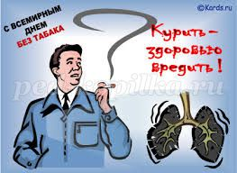

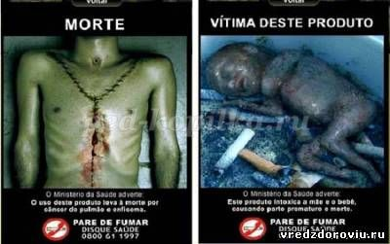



**Ведущая**О.Н.: Курение – это вредная привычка, она стара, как мир. Не уступает по древности ему и другой порок – пьянство. «Вода смерти» или «Зеленый змий» немало горя принес людям во всем мире. Английский поэт Роберт Бернс с сарказмом перечисляет поводы для пьянства. Его слова и спустя два столетия актуальны.  
  
**Ведущая**Т.Ф.: Для пьянства есть такие поводы:  
Поминки, праздник, встреча, проводы,  
Крестины, свадьба и развод,  
Мороз, охота, новый год,  
Выздоровленье, новоселье,  
Успех, награда, новый чин  
И просто пьянство – без причин.  
  
Инсценировка басни И. А. Крылова «Два мужика».  
  
**Ведущая**О.Н.: «Здорово, кум Фаддей!»   
**Ведущая**Т.Ф.: «Здорово, кум Егор»! –  
**Ведущая**О.Н.: «Ну, каково, приятель, поживаешь?» –  
**Ведущая**Т.Ф.: «Ох, кум, беды моей, что вижу, ты не знаешь!  
Бог посетил меня: я сжег дотла свой двор  
И по миру пошел с тех пор».   
**Ведущая** О.Н.: «Как так? Плохая, кум, игрушка!»   
**Ведущая**Т.Ф.: «Да так! О Рождестве была у нас пирушка;  
Я со свечой пошел дать корму лошадям;  
Признаться, в голове шумело;  
Свечу я как-то заронил, насилу спасся сам;  
А двор и все добро сгорело.  
Ну, а ты как?» – «Ох, Фаддей, худое дело!  
**Ведущая**О.Н.: И на меня прогневался, знать, бог:  
Ты видишь, я без ног;  
Как сам остался жив, считаю, право, дивом.  
Я тож о Рождестве пошел в ледник за пивом  
И тоже чересчур, признаться, я хлебнул  
С друзьями полугару;  
А чтоб в хмелю не сделал я пожару,  
Так я свечу совсем задул:  
Ан, бес меня впотьмах так с лестницы толкнул,  
Что сделал из меня совсем не человека,  
И вот я с той поры калека».   
  
**Ведущая**Т.Ф.: «Пеняйте на себя, друзья!   
Сказал им сват Степан. – Коль молвить правду, я  
Совсем не чту за чудо,  
Что ты сожег свой двор, а ты на костылях:  
Для пьянства и со свечою худо;  
Да вряд, не хуже ль и впотьмах».  
**Ведущая** О.Н.: Больше всего от пьянства страдают дети. Вот такое письмо – крик души – прочитали мы в газете.  
Почему мой папа такой?  
Вечно пьяный и вечно злой?  
Никогда за собой не следит,  
И на всех почему-то сердит.  
Открывает пинком он дверь  
И врывается в дом, как зверь.  
Нас обзывает плохими словами,  
Все в доме пинает ногами.  
Мама шепчет мне тихо:  
– Беги!  
А мне слышится крик:  
– Помоги!  
Я – мужчина. Но я еще мал,  
А то папе я твердо б сказал:  
– Мне стыдно, что ты папа мой.  
Уходи! Нам не нужен такой.  
  
**Ведущая**Т.Ф.: Проведем анкетирование «Есть ли у вас сила воли?».  
*Анкета:*  
1. Можно ли считать, что телевизор является вашим основным развлечением?  
2. Ели бы у вас была возможность смотреть боевики, ужастики, шоу программы, реалити-шоу и т.д. более 4 часов ежедневно, то делали бы вы это?  
3. Пробовали вы курить сигареты?  
4. Можете ли вы утром проваляться в постели, даже если вам необходимо вставать и что-либо делать?  
5. Пробовали ли вы крепкие алкогольные напитки?  
6. Любите ли вы уроки физкультуры?  
7. Приходилось ли вам принимать предложения друзей пропускать некоторые уроки или целые учебные дни?  
8. Умеете ли вы не повторять своих ошибок?  
9. Если бы подвыпивший человек предложил бы вам прямо на улице коробку конфет, взяли бы вы ее?  
10. Сумели бы вы отказаться от предложения поиграть на компьютере из-за того, что не сделаны уроки?   
0-15 баллов – Вас не купить на всякую дешевку.  
20-40 баллов – Вы можете проявить слабость.  
45-50 баллов – Вы стремитесь к удовольствию, можете оказаться в рабстве у какого-нибудь подонка.  
  
**Видео ролики об алкоголизме и его последствиях.**

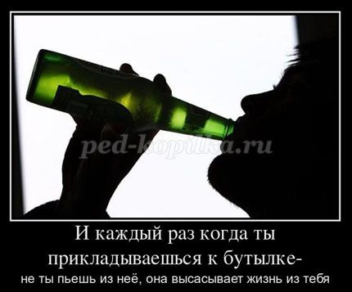

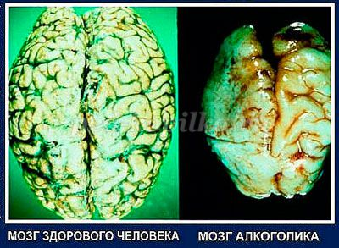

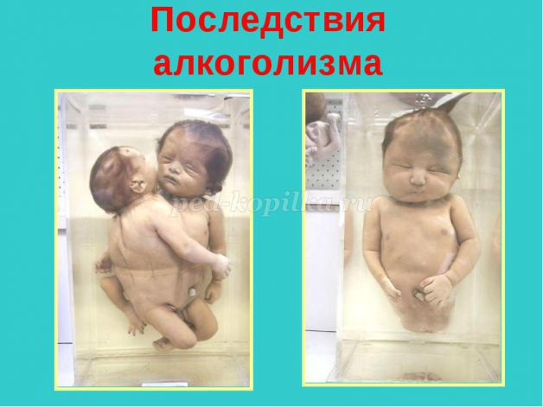

**Ведущая**О.Н.: Как доказать, что наркомания – самое страшное зло.  
Давайте прочитаем дневник наркоманки Барбары Росек. Это настоящая исповедь девушки, прожившей всего 21 год.  
«20 декабря 1997 года. Многие наркоманы страдают от бессонницы. Их организм «спит», только погруженный в наркотический дурман.  
24 декабря. У наркомана нет будущего. В своей беде он одинок. А близких он обрекает на боль, страдания из-за него.  
3 января. Наркоман не может быть полноценным человеком: ни гражданином Родины, ни матерью, ни отцом, так как цель жизни у наркомана – достать наркотики. Наркоман не живет более 10 лет».  
  
…Цвет лица землист. А он не старый…  
В доме холод, грязь… И тишина…  
Дети в школе умственно отсталых,  
И в психиатрической жена.  
Слаб и вял он, словно из мочала  
Сотворен… А он, при всем при том,  
Человеком тоже был сначала,  
Тенью человека стал потом.  
  
**Видео ролики о наркомании и её последствиях.**

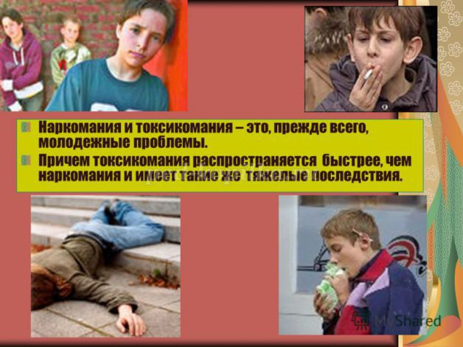

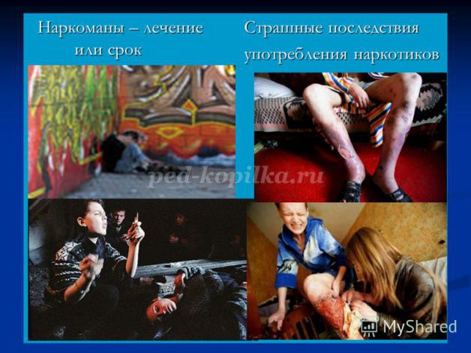

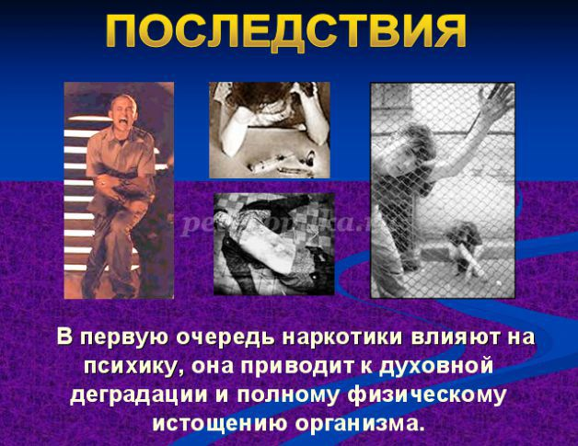

**Ведущая** Т.Ф.: Мы не хотим такой участи ни для себя, ни для других. Мы сделали свой выбор – здоровье.  
Двадцатый век – проблемный век!  
Об этом помни, человек!  
Токсикоманы, наркоманы  
Переступили жизни край,  
Хотелось им всех благ честивых,  
Но их душа не божий рай.  
Ведущая О.Н.: Людьми вновь стать  
Предельно трудно.  
Дурман приходит лишь на миг,  
И вот тогда услышать можно  
Их сердца стук, сознанья крик.  
Предать, убить, унизить могут,  
Велик звериный их удел.  
Кто виноват? Кто прав? Не знают!  
Их жизнь – тупик!  
Их жизнь – предел!  
Не допустить такое можно,  
Так нужно, важно и возможно!  
Об этом помни, человек.  
Двадцатый век, проблемный век!